인테리어 견적·시공관리 업무 플랫폼
화면 설계서
문서명 | 화면 설계서 | 버전 | v0.1 (Draft)
프로젝트명 | 인테리어 견적·시공관리 업무 플랫폼 | 작성자 | 정예지
작성일자 | 2026-08-18 | 최종 수정일 | 2026-08-18
기준 문서 | 요구사항_정의서_v1.1.md | 관련 과정 | SKALA 웹 서비스 개발 Mini Project
배포 범위 | 프로젝트 팀 (팀 리뷰 전 초안) | 총 화면 수 | 20개 (SCR-*)

1. 개정 이력
버전 | 개정일 | 작성자 | 변경 내용 | 변경 사유
v0.1 | 2026-08-18 | 정예지 | 전체 20개 화면(SCR-AUTH-001~SCR-EXT-001) 와이어프레임 및 디스크립션 초안 작성 | 요구사항_정의서_v1.1 기준 화면 설계서 최초 작성

2. 화면 설계서 작성 원칙
가. 문서 목적
본 문서는 「요구사항_정의서_v1.1.md」에 정의된 20개 기능 요구사항(REQ-*)을 화면 단위로 구체화한 산출물이다. 각 화면은 고유한 화면 ID(SCR-*)를 부여받아 요구사항 정의서 및 개발 이슈와 1:1로 매핑되며, 화면 내 모든 요소의 상태·동작 조건(Logic)을 명확히 정의하는 것을 핵심 목표로 한다.
나. 화면 ID 체계
• 형식: SCR-{대분류코드}-{일련번호} (예: SCR-AUTH-001)
• 대분류코드는 요구사항 정의서의 대분류 코드와 통일: AUTH(인증/계정관리), COMP(업체관리), INQ(고객문의관리), QUOTE(견적관리), CONT(계약관리), PROC(시공관리), PAY(결제관리), NOTI(알림관리), DASH(대시보드), EXT(확장검토·AI연계)
• 일련번호는 대분류코드 내에서 순차 증가하며, 화면 삭제 시에도 번호를 재사용하지 않는다(영구 결번 정책 — 요구사항 ID 기준체계와 동일 원칙 적용)
다. 그레이스케일(Grayscale) 와이어프레임 원칙
• 와이어프레임 단계에서는 디테일한 컬러나 화려한 그래픽 요소를 배제하고 레이아웃, 정보구조, UX 흐름 표현에 집중한다
• 색상은 흰색/회색/검은색 계열만 사용하며, 브랜드 컬러는 네비게이션이나 버튼 강조 등 제한적 용도로만 사용한다
• 헤더(로고/역할 표시/로그아웃) / 사이드바(역할별 메뉴) / 바디(콘텐츠 영역) / 푸터(상태 메시지 영역) 구조로 화면 영역을 구분한다
• 데스크톱(1920px)과 모바일(360px) 두 가지 반응형 레이아웃을 함께 검토한다(REQ-NFR-006)
라. 디스크립션(Description) 기재 원칙
• 화면 내 각 UI 요소(버튼, 입력폼, 리스트 등)에 번호(①②③…)를 부여하고, 디스크립션 표의 NO 컬럼과 1:1로 매핑한다
• 초기 상태(Initial State), 사용자 액션(User Event), 화면 전환 및 이동(Navigation), 데이터 조건(글자수 제한, 필수 입력 여부, 정렬 기준 등)을 상세히 기록한다
• 예외 처리 및 정책(유효성 검사, 시스템 오류 처리 방식)을 화면별로 별도 기재한다
마. 추적성(Traceability) 체계
• 요구사항 정의서 → 와이어프레임: 요구사항 정의서의 [관련 화면 ID] 컬럼에 해당 기능이 구현될 대상 화면 ID를 명시한다
• 와이어프레임 → 요구사항 정의서: 화면 설계서 디스크립션 표의 [매핑 요구사항 ID] 컬럼에 연관된 기능 ID(FUNC-*)를 기입해 양방향 교차 참조(Cross-Reference)를 구성한다
• 본 문서의 [이동 화면/비고] 컬럼 중 "(제안)" 표기가 있는 항목은 요구사항 정의서에 명시된 관련 화면 ID 범위 내에서 설계자가 보완한 제안값으로, 팀 리뷰를 통해 확정한다
바. 버전 관리
본 문서는 「버전_단위_규칙.md」를 동일하게 적용한다. 팀 리뷰 전 미확정 초안은 v0.x로 표기하며, 화면 ID 신규 추가/삭제 또는 요구사항 ID와의 매핑(디스크립션) 구조 변경 시 MAJOR(+1.0)로 증가한다. 현재 버전(v0.1)은 요구사항_정의서_v1.1을 기준으로 20개 화면 전체의 초안을 최초 작성한 단계이며, [이동 화면(제안)] 항목에 대한 팀 리뷰가 완료되기 전까지는 Draft로 유지한다.

3. 화면 목록 요약표
요구사항 정의서 v1.1 7장 "관련 화면(SCR-*) 수 총계: 20개"와 일치한다.
No | 화면 ID | 화면명 | 대분류 | 대상 역할 | 관련 요구사항 ID
1 | SCR-AUTH-001 | 업체 관리자 회원가입 | 인증/계정관리 | 업체 관리자 | REQ-AUTH-001
2 | SCR-AUTH-002 | 고객 회원가입 | 인증/계정관리 | 인테리어 고객 | REQ-AUTH-001
3 | SCR-AUTH-003 | 로그인 / 로그아웃 | 인증/계정관리 | 전체 사용자(업체관리자/현장담당자/고객/플랫폼관리자) | REQ-AUTH-002
4 | SCR-AUTH-004 | 비밀번호 재설정 / 변경 | 인증/계정관리 | 전체 사용자 | REQ-AUTH-003
5 | SCR-AUTH-005 | 역할기반 접근권한(RBAC) 관리 | 인증/계정관리 | 플랫폼 관리자 | REQ-AUTH-004
6 | SCR-COMP-001 | 업체 등록 및 승인 관리 | 업체관리 | 플랫폼 관리자 | REQ-COMP-001
7 | SCR-COMP-002 | 소속 직원(현장담당자) 관리 | 업체관리 | 업체 관리자 | REQ-COMP-002
8 | SCR-INQ-001 | 시공 문의 등록 | 고객문의관리 | 인테리어 고객 | REQ-INQ-001
9 | SCR-INQ-002 | 문의 처리 관리 | 고객문의관리 | 업체 관리자 | REQ-INQ-002
10 | SCR-QUOTE-001 | 견적서 작성 | 견적관리 | 업체 관리자 | REQ-QUOTE-001
11 | SCR-QUOTE-002 | 견적 승인 프로세스 | 견적관리 | 인테리어 고객(승인/거절) / 업체 관리자(이력 조회) | REQ-QUOTE-002
12 | SCR-CONT-001 | 계약서 생성/관리 | 계약관리 | 업체 관리자 | REQ-CONT-001
13 | SCR-PROC-001 | 공정 관리 | 시공관리 | 현장 담당자 | REQ-PROC-001
14 | SCR-PROC-002 | 시공 사진 관리 | 시공관리 | 현장 담당자(업로드) / 인테리어 고객(조회) | REQ-PROC-002
15 | SCR-PAY-001 | 결제 단계 등록 및 상태 관리 | 결제관리 | 업체 관리자 | REQ-PAY-001
16 | SCR-PAY-002 | 결제 이력 조회 | 결제관리 | 인테리어 고객 / 업체 관리자(양쪽 재사용 가능한 읽기 전용 컴포넌트) | REQ-PAY-002
17 | SCR-NOTI-001 | 알림 발송 관리 | 알림관리 | 플랫폼 관리자 / 업체 관리자 | REQ-NOTI-001
18 | SCR-DASH-001 | 업체 대시보드 | 대시보드 | 업체 관리자 | REQ-DASH-001
19 | SCR-DASH-002 | 고객 마이페이지 | 대시보드 | 인테리어 고객 | REQ-DASH-002
20 | SCR-EXT-001 | 문의 자동 분류 보조(확장검토) | 확장검토(AI연계) | 업체 관리자 | REQ-EXT-001

4. 화면별 상세 설계
아래 20개 화면은 대분류 코드(AUTH → COMP → INQ → QUOTE → CONT → PROC → PAY → NOTI → DASH → EXT) 순으로 배치하였으며, 화면 ID 일련번호와 요구사항 정의서 4장의 기능 요구사항 배열 순서를 그대로 따른다.

1. SCR-AUTH-001 — 업체 관리자 회원가입
화면 ID | SCR-AUTH-001 | 버전 | v1.0 (2026-08-18)
화면명 | 업체 관리자 회원가입 | 대분류 | 인증/계정관리
대상 역할 | 업체 관리자 | 매핑 요구사항 ID | REQ-AUTH-001
화면 경로 | 메인 > 회원가입 > 업체
초기 상태(Initial State) 폼 진입 시 모든 입력 필드는 공란, 하단 "가입하기" 버튼은 비활성화 상태
화면 와이어프레임
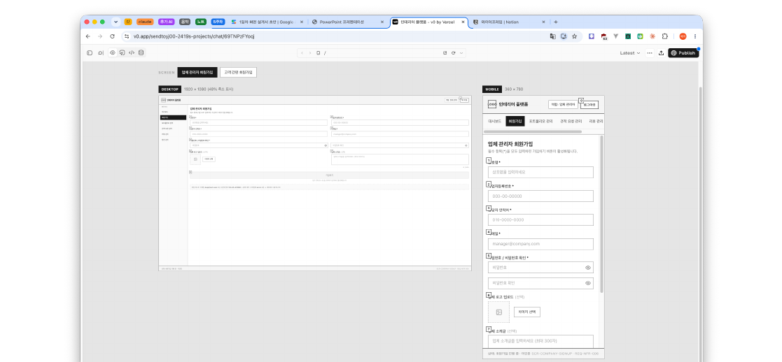
※ v0.dev 프로토타입 캡처(그레이스케일 와이어프레임, Desktop 1920px / Mobile 360px 반응형) — 번호 ①②③…는 아래 디스크립션 표의 NO 컬럼과 매핑됨
디스크립션 (UI 요소 · 인터랙션 및 로직 정의)
NO | 매핑  요구사항 ID | UI 요소명 | 인터랙션 및 로직 정의 | 이동 화면 / 비고
1 | FUNC-AUTH-001-01 | 상호명 입력 필드 | 필수 입력. 미입력 상태에서는 ⑧ 버튼 비활성 유지 | -
2 | FUNC-AUTH-001-01 | 사업자등록번호 입력 필드 | 필수, 000-00-00000 형식 마스크 자동 적용. 10자리 숫자 형식 검증 실패 시 필드 하단에 빨간 에러 문구 표시. 이미 가입된 사업자등록번호 입력 시 "이미 등록된 정보입니다" 에러 표시 | -
3 | FUNC-AUTH-001-01 | 담당자 연락처 입력 필드 | 필수, 입력 중 하이픈 자동 삽입 | -
4 | FUNC-AUTH-001-01 | 이메일 입력 필드 | 필수. 이미 가입된 이메일 입력 시 필드 하단에 "이미 등록된 정보입니다" 에러 표시 | -
5 | FUNC-AUTH-001-01 | 비밀번호 / 비밀번호 확인 입력 필드 | 필수, 마스킹 처리. 눈모양 아이콘 클릭 시 평문/마스킹 토글 | -
6 | FUNC-AUTH-001-01 | 업체 로고 업로드 | 선택 입력. 업로드 시 이미지 미리보기 제공 | -
7 | FUNC-AUTH-001-01 | 업체 소개글 텍스트영역 | 선택 입력, 최대 300자. 하단에 글자 수 카운터 표시 | -
8 | FUNC-AUTH-001-01 | "가입하기" 버튼 | 초기 비활성화. ①~⑤ 필수값이 유효 형식으로 모두 입력되면 활성화. 클릭 시 로딩 스피너 표시 후 "이메일 인증 메일을 발송했습니다" 안내 화면으로 전환. 이메일 인증 완료 시 "플랫폼 관리자 승인 대기 중" 상태 안내 화면 표시(승인 전까지 로그인 불가). 네트워크 오류 시 하단 토스트 메시지 노출 | 인증 완료 후 승인 대기 안내 화면 → 로그인 화면(SCR-AUTH-003)으로 이동 가능(제안)
예외 처리 및 정책
• 이미 가입된 이메일/사업자등록번호 입력 시 각 필드 하단에 "이미 등록된 정보입니다" 에러 표시
• 네트워크 오류 시 하단 토스트 메시지 노출
이동 화면(제안) — 팀 리뷰 후 확정
• 인증 완료 후 승인 대기 안내 화면 → 로그인 화면(SCR-AUTH-003)으로 이동 가능

2. SCR-AUTH-002 — 고객 회원가입
화면 ID | SCR-AUTH-002 | 버전 | v1.0 (2026-08-18)
화면명 | 고객 회원가입 | 대분류 | 인증/계정관리
대상 역할 | 인테리어 고객 | 매핑 요구사항 ID | REQ-AUTH-001
화면 경로 | 메인 > 회원가입 > 고객
초기 상태(Initial State) 업체 관리자 가입보다 간단한 간편가입 형태로 진입
화면 와이어프레임
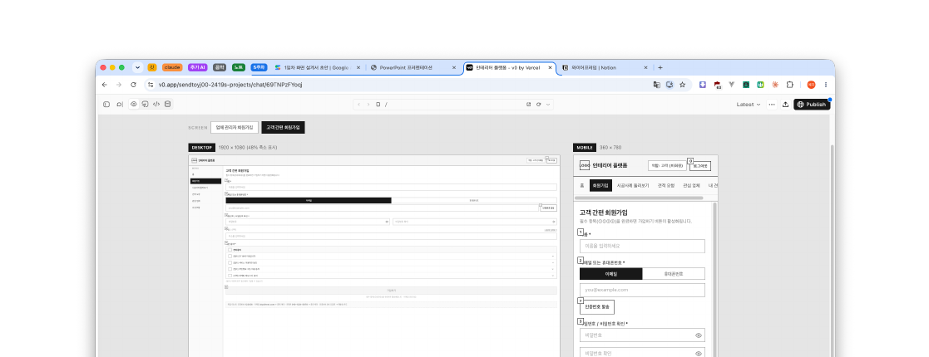
※ v0.dev 프로토타입 캡처(그레이스케일 와이어프레임, Desktop 1920px / Mobile 360px 반응형) — 번호 ①②③…는 아래 디스크립션 표의 NO 컬럼과 매핑됨
디스크립션 (UI 요소 · 인터랙션 및 로직 정의)
NO | 매핑  요구사항 ID | UI 요소명 | 인터랙션 및 로직 정의 | 이동 화면 / 비고
1 | FUNC-AUTH-001-02 | 이름 입력 필드 | 필수 입력 | -
2 | FUNC-AUTH-001-02 | 이메일 또는 휴대폰번호 입력 필드 | 필수, 탭으로 이메일/휴대폰 선택. 이메일 선택 시 인증번호 발송 버튼 노출, 인증번호 입력 필드 및 3분 카운트다운 타이머 표시. 인증번호 3회 오입력 시 "재발송" 유도 문구로 전환. 이미 가입된 이메일/휴대폰 입력 시 필드 하단 에러 표시 | -
3 | FUNC-AUTH-001-02 | 비밀번호 / 비밀번호 확인 입력 필드 | 필수, 마스킹 처리 | -
4 | FUNC-AUTH-001-02 | 주소 입력 필드 | 선택, "나중에 입력하기" 링크 병기 | -
5 | FUNC-AUTH-001-02 | 약관 동의 체크박스 | 필수, 전체동의 + 개별 항목 아코디언 구성 | -
6 | FUNC-AUTH-001-02 | "가입하기" 버튼 | ①②③⑤ 완료 시 활성화. 클릭 후 이메일 인증 완료 시 별도 승인 절차 없이 즉시 계정 활성화 후 로그인 화면으로 자동 이동 | 가입 완료 즉시 → 로그인 화면(SCR-AUTH-003)
예외 처리 및 정책
• 인증번호 오입력 3회 시 "재발송" 유도 문구로 전환
• 이미 가입된 이메일/휴대폰 시 필드 하단 에러 표시
이동 화면(제안) — 팀 리뷰 후 확정
• 가입 완료 즉시 → 로그인 화면(SCR-AUTH-003)

3. SCR-AUTH-003 — 로그인 / 로그아웃
화면 ID | SCR-AUTH-003 | 버전 | v1.0 (2026-08-18)
화면명 | 로그인 / 로그아웃 | 대분류 | 인증/계정관리
대상 역할 | 전체 사용자(업체관리자/현장담당자/고객/플랫폼관리자) | 매핑 요구사항 ID | REQ-AUTH-002
화면 경로 | 메인 > 로그인
초기 상태(Initial State) 모든 입력 필드 공란, 로그인 전에는 헤더 우측에 로그인 버튼만 노출
화면 와이어프레임
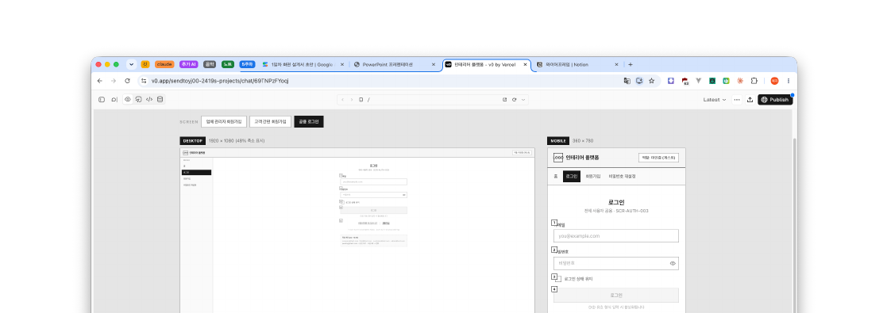
※ v0.dev 프로토타입 캡처(그레이스케일 와이어프레임, Desktop 1920px / Mobile 360px 반응형) — 번호 ①②③…는 아래 디스크립션 표의 NO 컬럼과 매핑됨
디스크립션 (UI 요소 · 인터랙션 및 로직 정의)
NO | 매핑  요구사항 ID | UI 요소명 | 인터랙션 및 로직 정의 | 이동 화면 / 비고
1 | FUNC-AUTH-002-01 | 이메일 입력 필드 | 필수. 이메일/비밀번호 불일치 시 하단에 "이메일 또는 비밀번호가 올바르지 않습니다" 에러 표시 | -
2 | FUNC-AUTH-002-01 | 비밀번호 입력 필드 | 마스킹 처리, 눈모양 아이콘으로 평문/마스킹 토글 | -
3 | FUNC-AUTH-002-01 | "로그인 상태 유지" 체크박스 | 선택 | -
4 | FUNC-AUTH-002-01 | "로그인" 버튼 | ①② 유효 형식 입력 시 활성화. 클릭 시 로딩 스피너 표시 후 인증 성공 시 JWT 발급, 역할에 따라 자동 분기 이동(업체관리자→업체 대시보드 SCR-DASH-001 / 현장담당자→공정관리 SCR-PROC-001 / 고객→마이페이지 SCR-DASH-002 / 플랫폼관리자→업체 승인관리 SCR-COMP-001). 승인 대기 중인 업체 계정 로그인 시도 시 "플랫폼 관리자 승인 후 이용 가능합니다" 안내 모달. 5회 이상 로그인 실패 시 캡차(CAPTCHA) 인증 모달 노출 | SCR-DASH-001(업체) / SCR-PROC-001(현장담당자) / SCR-DASH-002(고객) / SCR-COMP-001(플랫폼관리자)로 역할별 자동 분기(제안)
5 | FUNC-AUTH-002-01 | 하단 텍스트 링크 (비밀번호를 잊으셨나요? / 회원가입) | 클릭 시 각 화면으로 이동 | SCR-AUTH-004(비밀번호 재설정), SCR-AUTH-001/002(회원가입)
6 | FUNC-AUTH-002-02 | 사용자명 + "로그아웃" 버튼(헤더 우측, 로그인 후에만 노출) | "로그아웃" 클릭 시 확인 모달("로그아웃 하시겠습니까?") 노출 → 확인 시 클라이언트 토큰 폐기 및 서버측 세션/블랙리스트 처리 후 로그인 화면으로 이동 | 확인 시 SCR-AUTH-003(로그인 화면)으로 이동
예외 처리 및 정책
• 이메일/비밀번호 불일치 시 ②필드 하단 에러 표시
• 승인 대기 중인 업체 계정 로그인 시도 시 안내 모달
• 5회 이상 로그인 실패 시 캡차 인증 모달 노출
이동 화면(제안) — 팀 리뷰 후 확정
• SCR-DASH-001(업체) / SCR-PROC-001(현장담당자) / SCR-DASH-002(고객) / SCR-COMP-001(플랫폼관리자)
• ⑤ 링크 → SCR-AUTH-004(비밀번호 재설정), SCR-AUTH-001/002(회원가입)

4. SCR-AUTH-004 — 비밀번호 재설정 / 변경
화면 ID | SCR-AUTH-004 | 버전 | v1.0 (2026-08-18)
화면명 | 비밀번호 재설정 / 변경 | 대분류 | 인증/계정관리
대상 역할 | 전체 사용자 | 매핑 요구사항 ID | REQ-AUTH-003
화면 경로 | 메인 > 로그인 > 비밀번호 찾기(비로그인) / 마이페이지 > 비밀번호 변경(로그인)
초기 상태(Initial State) 비로그인 상태의 "비밀번호 찾기"와 로그인 상태의 "비밀번호 변경" 두 가지 상태(state)로 전환 가능. 상단 탭 또는 진입 경로에 따라 자동으로 상태 결정
화면 와이어프레임
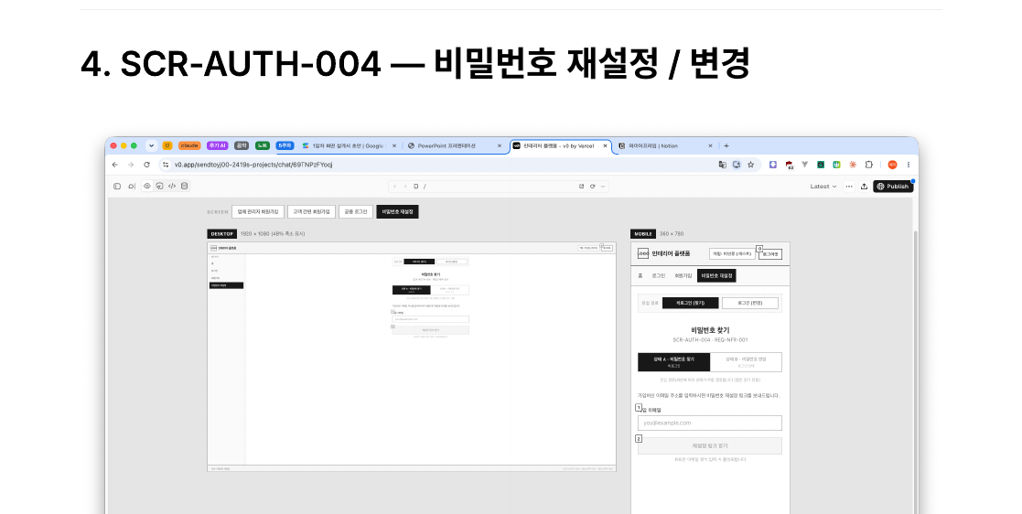
※ v0.dev 프로토타입 캡처(그레이스케일 와이어프레임, Desktop 1920px / Mobile 360px 반응형) — 번호 ①②③…는 아래 디스크립션 표의 NO 컬럼과 매핑됨
디스크립션 (UI 요소 · 인터랙션 및 로직 정의)
NO | 매핑  요구사항 ID | UI 요소명 | 인터랙션 및 로직 정의 | 이동 화면 / 비고
1 | FUNC-AUTH-003-01 | [상태 A] 가입 이메일 입력 필드 | 필수. 미가입 이메일로 요청 시에도 보안상 계정 존재 여부 노출 방지를 위해 동일하게 "발송했습니다" 문구 노출 | -
2 | FUNC-AUTH-003-01 | [상태 A] "재설정 링크 받기" 버튼 | 클릭 시 "재설정 링크를 이메일로 발송했습니다. 30분 이내에 확인해주세요" 안내 화면으로 전환. 30분 경과 후 링크 클릭 시 "만료된 링크입니다. 다시 요청해주세요" 에러 화면 표시 | -
3 | FUNC-AUTH-003-02 | [상태 B] 현재 비밀번호 입력 필드 | 현재 비밀번호 불일치 시 필드 하단 에러 표시 | -
4 | FUNC-AUTH-003-02 | [상태 B] 신규 비밀번호 입력 필드 | 최소 길이/조합 규칙 실시간 안내 문구 표시(REQ-NFR-001). ④⑤ 불일치 시 "비밀번호가 일치하지 않습니다" 에러 표시 | -
5 | FUNC-AUTH-003-02 | [상태 B] 신규 비밀번호 확인 입력 필드 | ④와 동일 검증 규칙 적용 | -
6 | FUNC-AUTH-003-02 | [상태 B] "변경하기" 버튼 | ③④⑤ 유효 시 활성화 | 재설정/변경 완료 시 SCR-AUTH-003(로그인 화면)으로 이동(제안)
예외 처리 및 정책
• ③ 현재 비밀번호 불일치 시 필드 하단 에러 표시
• ④⑤ 불일치 시 "비밀번호가 일치하지 않습니다" 에러 표시
• 미가입 이메일로 재설정 요청 시에도 보안상 동일한 "발송했습니다" 문구 노출(계정 존재 여부 노출 방지)
이동 화면(제안) — 팀 리뷰 후 확정
• 재설정/변경 완료 시 SCR-AUTH-003(로그인 화면)으로 이동

5. SCR-AUTH-005 — 역할기반 접근권한(RBAC) 관리
화면 ID | SCR-AUTH-005 | 버전 | v1.0 (2026-08-18)
화면명 | 역할기반 접근권한(RBAC) 관리 | 대분류 | 인증/계정관리
대상 역할 | 플랫폼 관리자 | 매핑 요구사항 ID | REQ-AUTH-004
화면 경로 | 메인 > 시스템관리 > 권한관리
초기 상태(Initial State) 진입 시 첫 번째 역할 탭이 기본 선택된 상태로 해당 역할의 메뉴/API 접근권한 표시
화면 와이어프레임
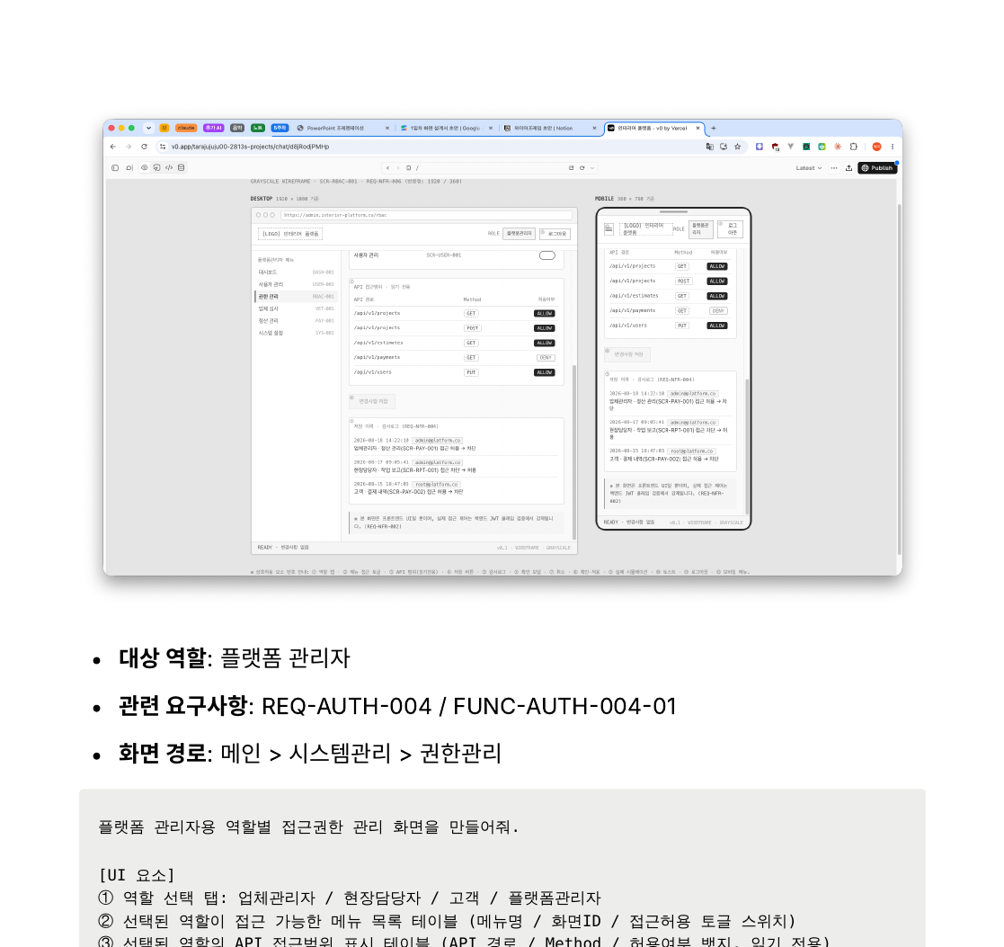
※ v0.dev 프로토타입 캡처(그레이스케일 와이어프레임, Desktop 1920px / Mobile 360px 반응형) — 번호 ①②③…는 아래 디스크립션 표의 NO 컬럼과 매핑됨
디스크립션 (UI 요소 · 인터랙션 및 로직 정의)
NO | 매핑  요구사항 ID | UI 요소명 | 인터랙션 및 로직 정의 | 이동 화면 / 비고
1 | FUNC-AUTH-004-01 | 역할 선택 탭(업체관리자/현장담당자/고객/플랫폼관리자) | 탭 전환 시 ②③ 목록이 선택된 역할 기준으로 갱신 | -
2 | FUNC-AUTH-004-01 | 접근 가능 메뉴 목록 테이블(메뉴명/화면ID/접근허용 토글 스위치) | 토글 변경 시 우측 상단에 "저장되지 않은 변경사항" 배지 표시. 플랫폼관리자 역할 자체의 접근권한 토글은 비활성화(수정 불가) 처리 | -
3 | FUNC-AUTH-004-01 | API 접근범위 표시 테이블(API 경로/Method/허용여부 뱃지, 읽기 전용) | 읽기 전용 표시. 실제 강제는 백엔드 JWT 클레임 검증에서 이루어짐(REQ-NFR-002) — 화면 하단 안내 문구로 명시 | -
4 | FUNC-AUTH-004-01 | "변경사항 저장" 버튼 | ② 토글 변경 시에만 활성화. 클릭 시 확인 모달("이 변경사항은 즉시 전체 사용자에게 적용됩니다") 노출 → 확인 시 저장 및 토스트 안내. 저장 실패 시 "권한 변경에 실패했습니다. 다시 시도해주세요" 토스트 | -
5 | FUNC-AUTH-004-01 | 저장 이력 리스트(변경자/변경일시/변경내용) | 감사로그 목적(REQ-NFR-004)으로 저장 시마다 자동 기록 추가 | -
예외 처리 및 정책
• 플랫폼관리자 역할 자체의 접근권한은 토글 비활성화(수정 불가) 처리
• 저장 실패 시 "권한 변경에 실패했습니다. 다시 시도해주세요" 토스트

6. SCR-COMP-001 — 업체 등록 및 승인 관리
화면 ID | SCR-COMP-001 | 버전 | v1.0 (2026-08-18)
화면명 | 업체 등록 및 승인 관리 | 대분류 | 업체관리
대상 역할 | 플랫폼 관리자 | 매핑 요구사항 ID | REQ-COMP-001
화면 경로 | 메인 > 업체관리 > 승인관리
초기 상태(Initial State) 기본 진입 시 "승인대기" 탭이 선택된 목록 표시
화면 와이어프레임
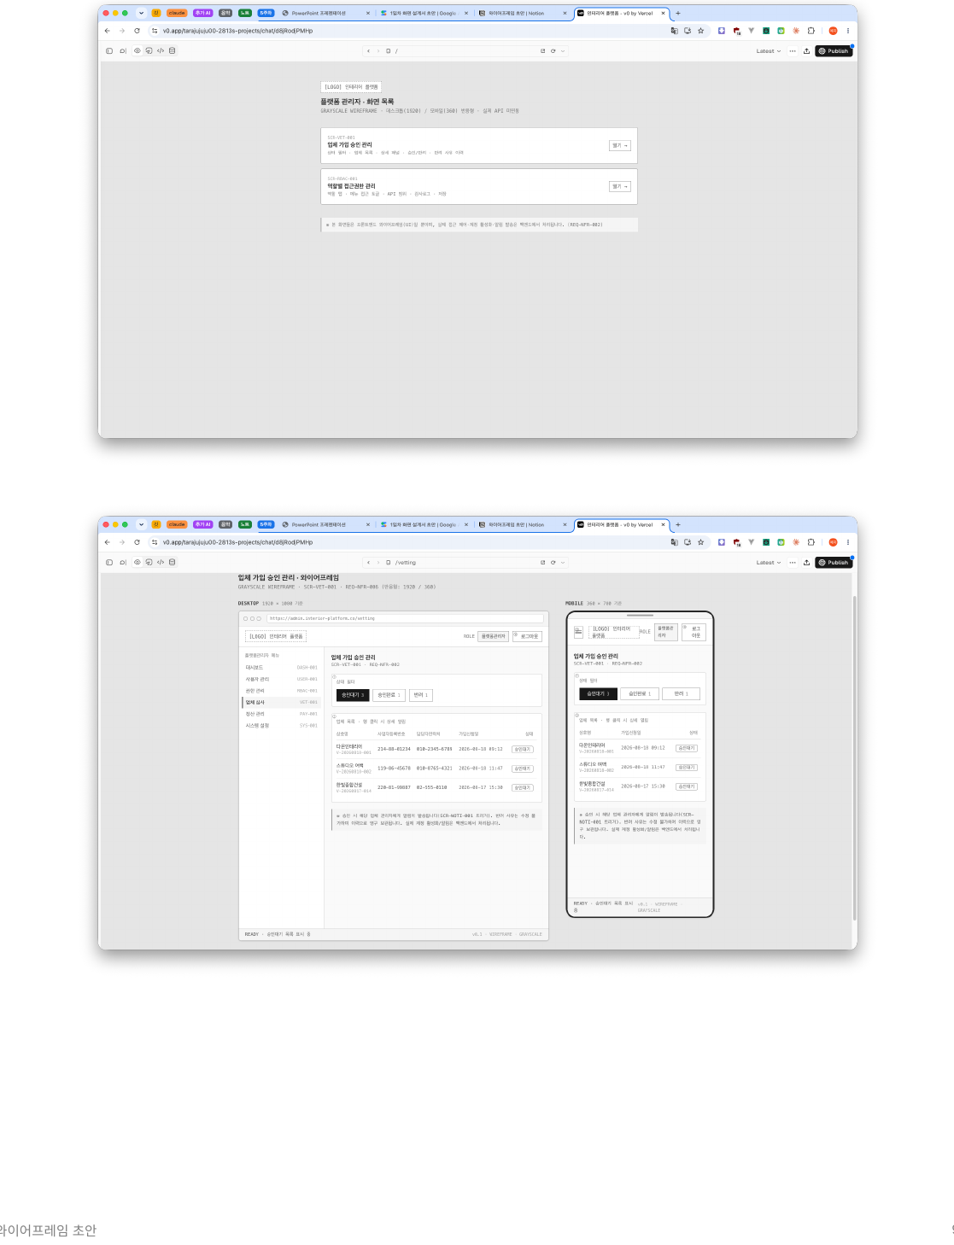
※ v0.dev 프로토타입 캡처(그레이스케일 와이어프레임, Desktop 1920px / Mobile 360px 반응형) — 번호 ①②③…는 아래 디스크립션 표의 NO 컬럼과 매핑됨
디스크립션 (UI 요소 · 인터랙션 및 로직 정의)
NO | 매핑  요구사항 ID | UI 요소명 | 인터랙션 및 로직 정의 | 이동 화면 / 비고
1 | FUNC-COMP-001-01 | 상태 필터 탭(승인대기/승인완료/반려) | 탭 전환 시 ② 목록이 해당 상태로 필터링 | -
2 | FUNC-COMP-001-01 | 업체 목록 테이블(상호명/사업자등록번호/담당자연락처/가입신청일/상태뱃지) | 플랫폼관리자가 승인대기 업체 목록을 조회 | -
3 | FUNC-COMP-001-01 | 테이블 행 클릭 시 우측 상세 패널 | 슬라이드 오픈, 사업자정보 전체 + 업로드된 로고/소개글 미리보기 표시 | -
4 | FUNC-COMP-001-02 | 상세 패널 내 "승인" 버튼 | 클릭 시 확인 모달 → 확인 시 해당 업체 상태를 "승인완료"로 전환, 계정 활성화, 목록 상태뱃지 갱신. 이미 처리된(승인/반려) 건은 버튼 비노출, "처리완료" 텍스트만 표시 | 승인 시 해당 업체 관리자에게 알림 발송(SCR-NOTI-001 트리거) — 화면 자체는 목록 유지(제안)
5 | FUNC-COMP-001-02 | 상세 패널 내 "반려" 버튼 | 클릭 시 ⑥ 반려 사유 입력 모달 노출 | -
6 | FUNC-COMP-001-02 | 반려 사유 입력 모달 | 필수 입력. "반려 확정" 시 상태를 "반려"로 전환하고 사유를 이력으로 영구 보관(수정 불가). 사유 미입력 시 "반려 확정" 버튼 비활성화 | -
예외 처리 및 정책
• 반려 사유 미입력 시 "반려 확정" 버튼 비활성화
• 이미 처리된(승인/반려) 건에 대해서는 ④⑤ 버튼 비노출, "처리완료" 텍스트만 표시
이동 화면(제안) — 팀 리뷰 후 확정
• 승인 시 해당 업체 관리자에게 알림 발송(SCR-NOTI-001 트리거) — 화면 자체는 그대로 목록 유지

7. SCR-COMP-002 — 소속 직원(현장담당자) 관리
화면 ID | SCR-COMP-002 | 버전 | v1.0 (2026-08-18)
화면명 | 소속 직원(현장담당자) 관리 | 대분류 | 업체관리
대상 역할 | 업체 관리자 | 매핑 요구사항 ID | REQ-COMP-002
화면 경로 | 메인 > 업체관리 > 직원관리
초기 상태(Initial State) 소속 직원 목록이 기본 정렬(가입일순 등)로 표시
화면 와이어프레임
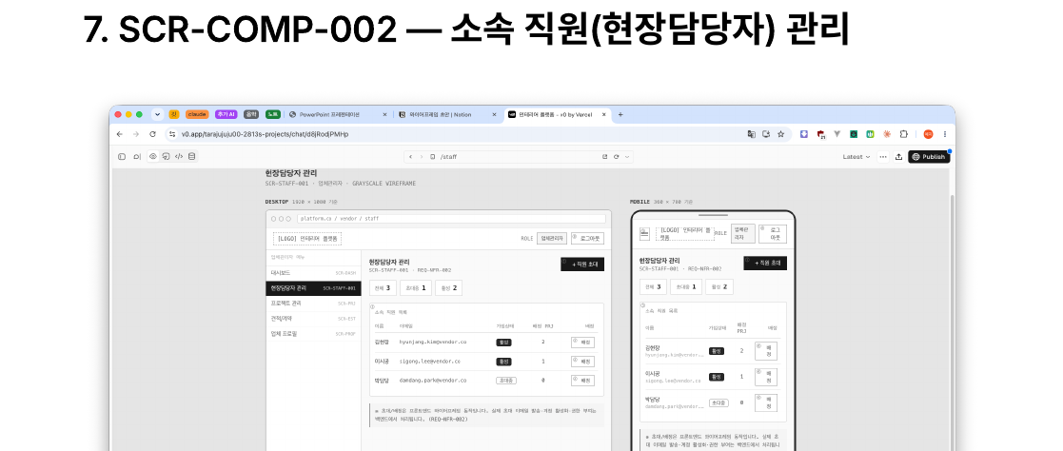
※ v0.dev 프로토타입 캡처(그레이스케일 와이어프레임, Desktop 1920px / Mobile 360px 반응형) — 번호 ①②③…는 아래 디스크립션 표의 NO 컬럼과 매핑됨
디스크립션 (UI 요소 · 인터랙션 및 로직 정의)
NO | 매핑  요구사항 ID | UI 요소명 | 인터랙션 및 로직 정의 | 이동 화면 / 비고
1 | FUNC-COMP-002-01 | "직원 초대" 버튼(상단 우측) | 클릭 시 ② 초대 이메일 입력 모달 노출 | -
2 | FUNC-COMP-002-01 | 초대 이메일 입력 모달 | "초대 발송" 버튼 포함. 클릭 시 목록에 "초대중" 상태로 즉시 행 추가, 초대 이메일 발송 토스트 안내. 이미 초대된 이메일 재초대 시 "이미 초대된 이메일입니다" 에러 | -
3 | FUNC-COMP-002-01 | 소속 직원 목록 테이블(이름/이메일/가입상태(초대중·활성)/배정 프로젝트 수) | 현장담당자 계정 초대 현황 조회 | -
4 | FUNC-COMP-002-02 | 테이블 행별 "프로젝트 배정" 버튼 | 클릭 시 ⑤ 프로젝트 배정 모달 노출 | -
5 | FUNC-COMP-002-02 | 프로젝트 배정 모달(프로젝트 목록 체크박스 + "배정 저장" 버튼) | 배정 저장 시 해당 직원의 "배정 프로젝트 수" 갱신 및 완료 토스트. 프로젝트 미선택 상태로 "배정 저장" 클릭 시 버튼 비활성화 유지 | -
예외 처리 및 정책
• 이미 초대된 이메일 재초대 시 "이미 초대된 이메일입니다" 에러
• 프로젝트 미선택 상태로 "배정 저장" 클릭 시 버튼 비활성화 유지

8. SCR-INQ-001 — 시공 문의 등록
화면 ID | SCR-INQ-001 | 버전 | v1.0 (2026-08-18)
화면명 | 시공 문의 등록 | 대분류 | 고객문의관리
대상 역할 | 인테리어 고객 | 매핑 요구사항 ID | REQ-INQ-001
화면 경로 | 메인 > 문의하기
초기 상태(Initial State) 여러 단계를 한 화면에 세로 스텝 폼으로 배치. 모든 입력 필드 공란
화면 와이어프레임
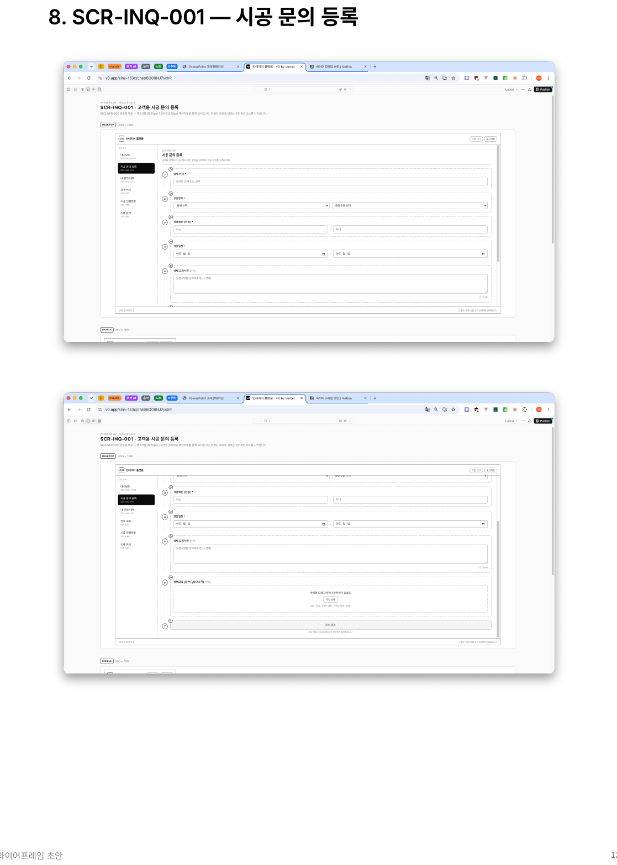
※ v0.dev 프로토타입 캡처(그레이스케일 와이어프레임, Desktop 1920px / Mobile 360px 반응형) — 번호 ①②③…는 아래 디스크립션 표의 NO 컬럼과 매핑됨
디스크립션 (UI 요소 · 인터랙션 및 로직 정의)
NO | 매핑  요구사항 ID | UI 요소명 | 인터랙션 및 로직 정의 | 이동 화면 / 비고
1 | FUNC-INQ-001-01 | 업체 선택 드롭다운/검색 | 필수 입력 | -
2 | FUNC-INQ-001-01 | 공간정보 입력(평형/공간유형 선택 드롭다운) | 필수 입력 | -
3 | FUNC-INQ-001-01 | 희망예산 입력(범위 슬라이더 또는 최소~최대 입력) | 필수 입력. 희망예산 최소값이 최대값보다 클 경우 에러 표시 | -
4 | FUNC-INQ-001-01 | 희망일정 입력(날짜 범위 선택 캘린더) | 필수 입력 | -
5 | FUNC-INQ-001-01 | 상세 요청사항 텍스트영역 | 선택 입력, 최대 500자 카운터 | -
6 | FUNC-INQ-001-02 | 첨부파일 업로드 영역(평면도/참고사진) | 선택, 드래그앤드롭 방식. 파일당 최대 10MB, jpg/png/pdf만 허용 안내 문구. 업로드된 파일은 썸네일 리스트로 표시, 개별 [X] 삭제 가능. 허용되지 않는 형식/용량 초과 시 파일명 옆 빨간 에러 아이콘 및 "형식/용량을 확인해주세요" 문구 | -
7 | FUNC-INQ-001-01 | "문의 등록" 버튼 | ①②③④ 필수값 입력 시 활성화. 클릭 시 로딩 후 "문의가 접수되었습니다" 완료 화면으로 전환 | 등록 완료 시 SCR-DASH-002(고객 마이페이지)로 이동, 업체측 SCR-INQ-002 목록에 신규 문의로 반영(제안)
예외 처리 및 정책
• ⑥ 허용되지 않는 형식/용량 초과 파일 업로드 시 에러 아이콘 및 안내 문구
• ③ 희망예산 최소값이 최대값보다 클 경우 에러 표시
이동 화면(제안) — 팀 리뷰 후 확정
• 등록 완료 시 SCR-DASH-002(고객 마이페이지)로 이동, 업체측 SCR-INQ-002 목록에 신규 문의로 반영

9. SCR-INQ-002 — 문의 처리 관리
화면 ID | SCR-INQ-002 | 버전 | v1.0 (2026-08-18)
화면명 | 문의 처리 관리 | 대분류 | 고객문의관리
대상 역할 | 업체 관리자 | 매핑 요구사항 ID | REQ-INQ-002
화면 경로 | 메인 > 문의관리
초기 상태(Initial State) 기본 진입 시 "전체" 탭 목록 표시
화면 와이어프레임
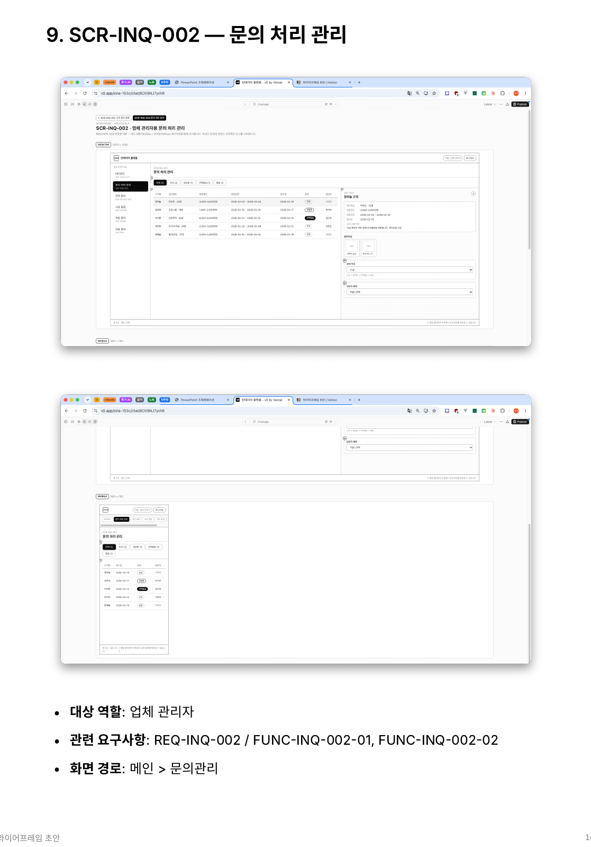
※ v0.dev 프로토타입 캡처(그레이스케일 와이어프레임, Desktop 1920px / Mobile 360px 반응형) — 번호 ①②③…는 아래 디스크립션 표의 NO 컬럼과 매핑됨
디스크립션 (UI 요소 · 인터랙션 및 로직 정의)
NO | 매핑  요구사항 ID | UI 요소명 | 인터랙션 및 로직 정의 | 이동 화면 / 비고
1 | FUNC-INQ-002-01 | 상태 필터 탭(전체/신규/상담중/견적발송/종료) | 탭 전환 시 ② 목록이 해당 상태로 필터링 | -
2 | FUNC-INQ-002-01 | 문의 목록 테이블(고객명/공간정보/희망예산/희망일정/접수일/상태뱃지/담당자) | 업체 관리자가 접수된 문의 현황 조회 | -
3 | FUNC-INQ-002-01 | 행 클릭 시 우측 상세 패널 | 고객 입력 정보 전체 + 첨부파일 미리보기 표시 | -
4 | FUNC-INQ-002-01 | 상세 패널 내 "상태 변경" 드롭다운(신규→상담중→견적발송→종료) | "견적발송"으로 변경 시 "견적서를 작성하시겠습니까?" 확인 모달 노출. 담당자 미배정 상태에서 "상담중"으로 변경 시도 시 "담당자를 먼저 배정해주세요" 경고 토스트 | ④에서 "견적서 작성하기" 선택 시 SCR-QUOTE-001로 이동(제안)
5 | FUNC-INQ-002-02 | 상세 패널 내 "담당자 배정" 드롭다운(소속 직원 목록) | 담당자 배정 즉시 목록의 "담당자" 컬럼 갱신 및 토스트 안내 | -
예외 처리 및 정책
• 담당자 미배정 상태에서 상태를 "상담중"으로 변경 시도 시 "담당자를 먼저 배정해주세요" 경고 토스트
이동 화면(제안) — 팀 리뷰 후 확정
• ④에서 "견적서 작성하기" 선택 시 SCR-QUOTE-001로 이동

10. SCR-QUOTE-001 — 견적서 작성
화면 ID | SCR-QUOTE-001 | 버전 | v1.0 (2026-08-18)
화면명 | 견적서 작성 | 대분류 | 견적관리
대상 역할 | 업체 관리자 | 매핑 요구사항 ID | REQ-QUOTE-001
화면 경로 | 메인 > 견적관리 > 작성
초기 상태(Initial State) 견적 항목 테이블이 빈 상태로 시작, 합계 금액 0원
화면 와이어프레임
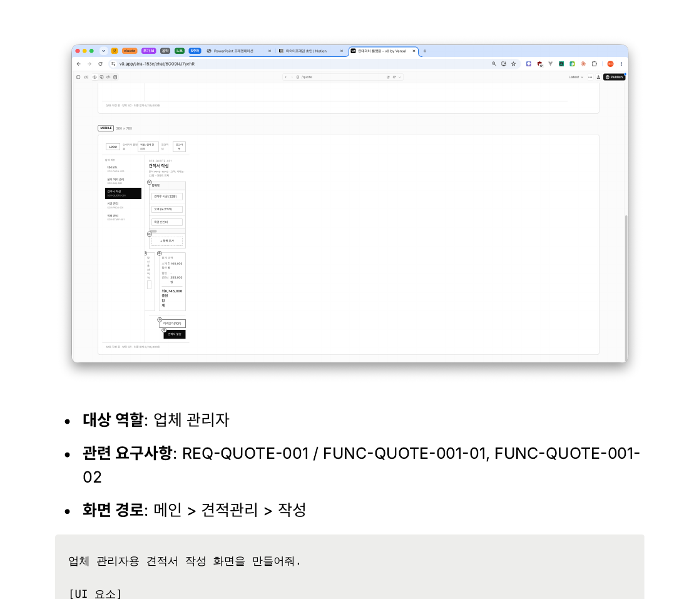
※ v0.dev 프로토타입 캡처(그레이스케일 와이어프레임, Desktop 1920px / Mobile 360px 반응형) — 번호 ①②③…는 아래 디스크립션 표의 NO 컬럼과 매핑됨
디스크립션 (UI 요소 · 인터랙션 및 로직 정의)
NO | 매핑  요구사항 ID | UI 요소명 | 인터랙션 및 로직 정의 | 이동 화면 / 비고
1 | FUNC-QUOTE-001-01 | 견적 항목 테이블(항목명/구분(자재비·인건비·부대비용 드롭다운)/단가/수량/소계 자동계산) | 단가·수량 입력 시 소계와 ⑤ 합계가 실시간으로 재계산됨. 단가/수량에 숫자가 아닌 값 입력 시 해당 셀 빨간 테두리 표시 | -
2 | FUNC-QUOTE-001-01 | "항목 추가" 버튼 | 클릭 시 테이블 하단에 빈 행 추가 | -
3 | FUNC-QUOTE-001-01 | 각 행 우측 [삭제] 아이콘 | 클릭 시 해당 항목 행 삭제 | -
4 | FUNC-QUOTE-001-01 | 할인율 입력 필드(%) | 선택 입력 | -
5 | FUNC-QUOTE-001-01 | 합계 금액 표시 영역 | ①의 소계 합산 − ④ 할인율 자동 반영, 실시간 갱신 | -
6 | FUNC-QUOTE-001-02 | "미리보기(PDF)" 버튼 | 클릭 시 PDF 미리보기 모달 오픈 | -
7 | FUNC-QUOTE-001-02 | "견적서 발송" 버튼 | 항목이 1개도 없는 상태에서는 버튼 비활성화. 클릭 시 확인 모달("고객에게 견적서를 발송하시겠습니까?") → 발송 완료 토스트 + 문의 상태 자동으로 "견적발송" 갱신 | 발송 완료 시 SCR-INQ-002 목록으로 복귀, 고객측에는 SCR-QUOTE-002로 알림(SCR-NOTI-001 트리거)(제안)
예외 처리 및 정책
• 항목이 1개도 없는 상태에서 ⑦ 클릭 시 버튼 비활성화
• 단가/수량에 숫자가 아닌 값 입력 시 해당 셀 빨간 테두리 표시
이동 화면(제안) — 팀 리뷰 후 확정
• 발송 완료 시 SCR-INQ-002 목록으로 복귀, 고객측에는 SCR-QUOTE-002로 알림(SCR-NOTI-001 트리거)

11. SCR-QUOTE-002 — 견적 승인 프로세스
화면 ID | SCR-QUOTE-002 | 버전 | v1.0 (2026-08-18)
화면명 | 견적 승인 프로세스 | 대분류 | 견적관리
대상 역할 | 인테리어 고객(승인/거절) / 업체 관리자(이력 조회) | 매핑 요구사항 ID | REQ-QUOTE-002
화면 경로 | 메인 > 견적확인
초기 상태(Initial State) 업체 관리자가 볼 때는 승인/거절 버튼 없이 "수정이력" 탭만 노출되는 읽기 전용 모드로 전환
화면 와이어프레임
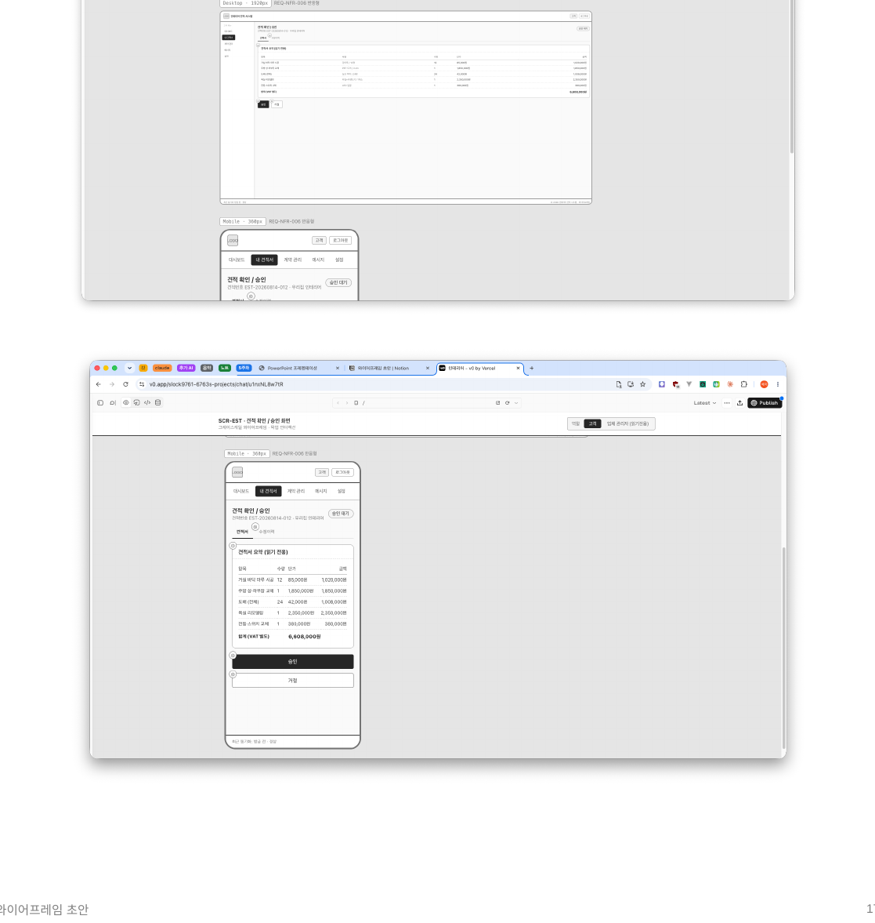
※ v0.dev 프로토타입 캡처(그레이스케일 와이어프레임, Desktop 1920px / Mobile 360px 반응형) — 번호 ①②③…는 아래 디스크립션 표의 NO 컬럼과 매핑됨
디스크립션 (UI 요소 · 인터랙션 및 로직 정의)
NO | 매핑  요구사항 ID | UI 요소명 | 인터랙션 및 로직 정의 | 이동 화면 / 비고
1 | FUNC-QUOTE-002-01 | [고객 모드] 견적서 요약 카드(항목별 금액 테이블 + 합계, 읽기 전용) | 승인된 견적 내용을 항목별로 표시 | -
2 | FUNC-QUOTE-002-01 | [고객 모드] "승인" 버튼 | 클릭 시 확인 모달("견적을 승인하시겠습니까? 승인 후에는 계약이 진행됩니다") → 확인 시 상태 "승인완료". 이미 승인/거절 처리된 견적은 버튼 비노출, 상태뱃지만 표시 | 승인 시 SCR-CONT-001(계약서 자동 생성) 트리거(제안)
3 | FUNC-QUOTE-002-01 | [고객 모드] "거절" 버튼 | 클릭 시 ④ 거절 사유 입력 모달 노출 | -
4 | FUNC-QUOTE-002-01 | 거절 사유 입력 모달 | 필수 입력. "거절 확정" 시 상태 "거절"로 전환, 업체측에 알림. 사유 미입력 시 "거절 확정" 버튼 비활성화 | -
5 | FUNC-QUOTE-002-02 | [공통] "수정이력" 탭 | 견적 수정이 발생할 때마다의 스냅샷 목록(버전/수정일시/수정자/변경요약) 표시. 각 항목 클릭 시 해당 시점 견적 상세 팝업 | -
예외 처리 및 정책
• 이미 승인/거절 처리된 견적은 ②③ 버튼 비노출, 상태뱃지만 표시
• 거절 사유 미입력 시 "거절 확정" 버튼 비활성화
이동 화면(제안) — 팀 리뷰 후 확정
• 승인 시 SCR-CONT-001(계약서 자동 생성) 트리거

12. SCR-CONT-001 — 계약서 생성/관리
화면 ID | SCR-CONT-001 | 버전 | v1.0 (2026-08-18)
화면명 | 계약서 생성/관리 | 대분류 | 계약관리
대상 역할 | 업체 관리자 | 매핑 요구사항 ID | REQ-CONT-001
화면 경로 | 메인 > 계약관리
초기 상태(Initial State) 승인된 견적 기반으로 계약서 초안이 자동 생성되어 미리보기 상태로 표시
화면 와이어프레임
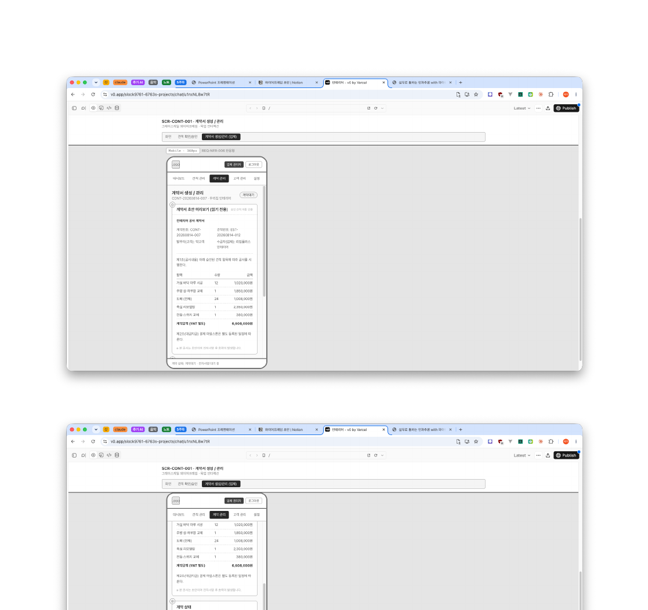
※ v0.dev 프로토타입 캡처(그레이스케일 와이어프레임, Desktop 1920px / Mobile 360px 반응형) — 번호 ①②③…는 아래 디스크립션 표의 NO 컬럼과 매핑됨
디스크립션 (UI 요소 · 인터랙션 및 로직 정의)
NO | 매핑  요구사항 ID | UI 요소명 | 인터랙션 및 로직 정의 | 이동 화면 / 비고
1 | FUNC-CONT-001-01 | 승인된 견적 기반 계약서 초안 미리보기 영역 | 견적 내용 자동 인용, 읽기 전용 텍스트 블록 | -
2 | FUNC-CONT-001-02 | 계약 상태 표시/변경 드롭다운(계약대기/체결/완료) | "체결"로 변경 시 ⑤ 이력에 자동 기록 추가. "완료" 상태로 전환하려면 사전에 "체결" 상태를 거쳐야 함 — 순서를 건너뛰면 "체결 상태를 먼저 진행해주세요" 경고 | 체결 완료 시 SCR-PAY-001(결제 마일스톤 등록)로 이동 유도 배너 노출(제안)
3 | FUNC-CONT-001-03 | "전자서명 요청" 버튼 | 클릭 시 실제 연동 대신 목업 모달(④) 오픈(전자서명 학습 범위 외 — 체크박스로 대체) | -
4 | FUNC-CONT-001-03 | 전자서명 목업 모달("서명 완료 여부" 체크박스 + "확인" 버튼) | 체크박스 체크 후 "확인" 클릭 시 ③ 버튼이 "서명완료" 뱃지로 전환 | -
5 | FUNC-CONT-001-02 | 계약 상태 변경 이력 리스트(변경자/변경일시/이전상태→이후상태) | 상태 변경 시마다 자동 기록(감사로그 목적) | -
예외 처리 및 정책
• "완료" 상태로 전환하려면 사전에 "체결" 상태를 거쳐야 함 — 순서를 건너뛰면 경고
이동 화면(제안) — 팀 리뷰 후 확정
• 체결 완료 시 SCR-PAY-001(결제 마일스톤 등록)로 이동 유도 배너 노출

13. SCR-PROC-001 — 공정 관리
화면 ID | SCR-PROC-001 | 버전 | v1.0 (2026-08-18)
화면명 | 공정 관리 | 대분류 | 시공관리
대상 역할 | 현장 담당자 | 매핑 요구사항 ID | REQ-PROC-001
화면 경로 | 메인 > 시공관리 > 공정관리
초기 상태(Initial State) 칸반형이 아닌 세로 타임라인/체크리스트 형태로 구성. 초기에는 공정 단계가 없는 빈 상태
화면 와이어프레임
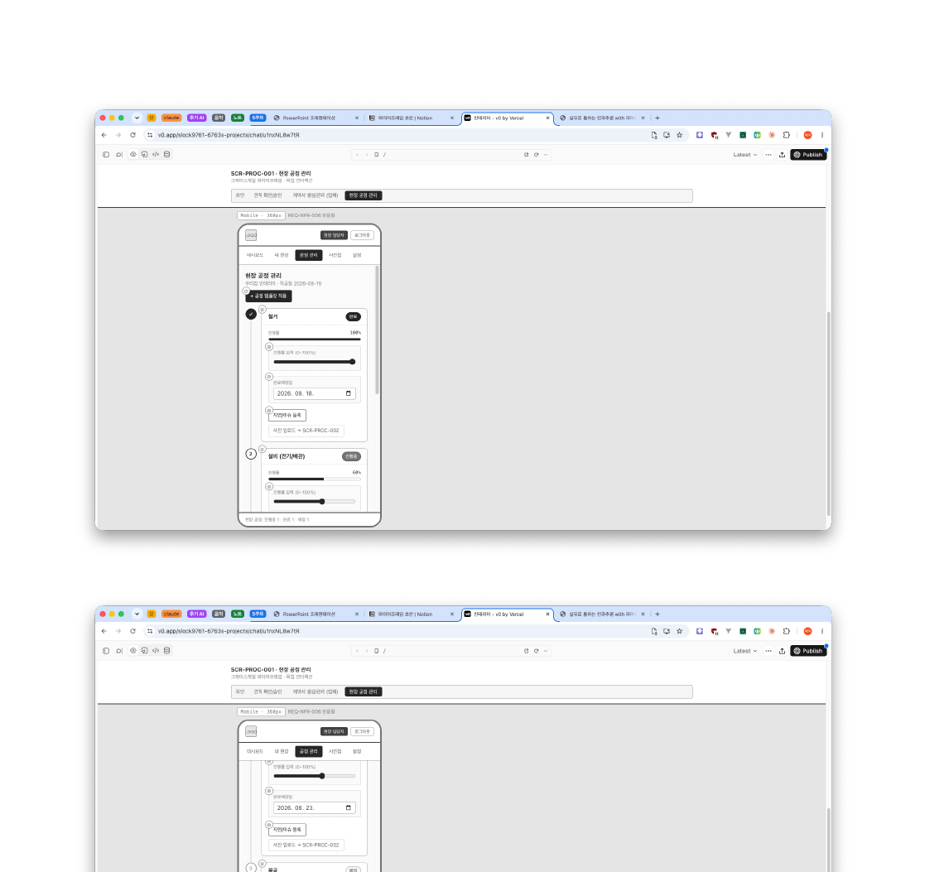
※ v0.dev 프로토타입 캡처(그레이스케일 와이어프레임, Desktop 1920px / Mobile 360px 반응형) — 번호 ①②③…는 아래 디스크립션 표의 NO 컬럼과 매핑됨
디스크립션 (UI 요소 · 인터랙션 및 로직 정의)
NO | 매핑  요구사항 ID | UI 요소명 | 인터랙션 및 로직 정의 | 이동 화면 / 비고
1 | FUNC-PROC-001-01 | "공정 템플릿 적용" 버튼 | 클릭 시 표준 공정 목록(철거/설비/마감 등) 체크박스 모달에서 선택 후 프로젝트에 일괄 등록 | -
2 | FUNC-PROC-001-02 | 공정 단계별 카드 리스트(단계명/진행률 프로그레스바/완료예정일/상태뱃지) | ③ 슬라이더 조정 시 카드 상단 프로그레스바 실시간 갱신, 100% 도달 시 카드 상태 "완료"로 자동 전환 | -
3 | FUNC-PROC-001-02 | 각 카드 내 진행률 입력 슬라이더(0~100%) | 실시간으로 프로그레스바에 반영 | -
4 | FUNC-PROC-001-02 | 각 카드 내 완료일 날짜 선택 필드 | 완료일이 프로젝트 시작일보다 이전일 경우 에러 표시 | -
5 | FUNC-PROC-001-03 | 각 카드 내 "지연/이슈 등록" 버튼 | 클릭 시 ⑥ 지연/이슈 등록 모달 노출 | 각 카드 내 "사진 업로드" 보조 버튼 → SCR-PROC-002로 이동(해당 공정ID 컨텍스트 유지)(제안)
6 | FUNC-PROC-001-03 | 지연/이슈 등록 모달(지연 사유 텍스트영역(필수) + 예상 지연기간 입력(선택) + "등록" 버튼) | 등록 시 해당 공정 카드에 "지연" 경고 아이콘 배지 표시. 지연 사유 미입력 시 "등록" 버튼 비활성화 | -
예외 처리 및 정책
• ④ 완료일이 프로젝트 시작일보다 이전일 경우 에러 표시
• ⑥ 지연 사유 미입력 시 "등록" 버튼 비활성화
이동 화면(제안) — 팀 리뷰 후 확정
• 각 카드 내 "사진 업로드" 보조 버튼 → SCR-PROC-002로 이동(해당 공정ID 컨텍스트 유지)

14. SCR-PROC-002 — 시공 사진 관리
화면 ID | SCR-PROC-002 | 버전 | v1.0 (2026-08-18)
화면명 | 시공 사진 관리 | 대분류 | 시공관리
대상 역할 | 현장 담당자(업로드) / 인테리어 고객(조회) | 매핑 요구사항 ID | REQ-PROC-002
화면 경로 | 메인 > 시공관리 > 사진관리(현장담당자) / 메인 > 마이페이지 > 사진갤러리(고객)
초기 상태(Initial State) (A) 현장담당자용 업로드 모드, (B) 고객용 읽기전용 갤러리 모드를 토글로 전환 가능
화면 와이어프레임
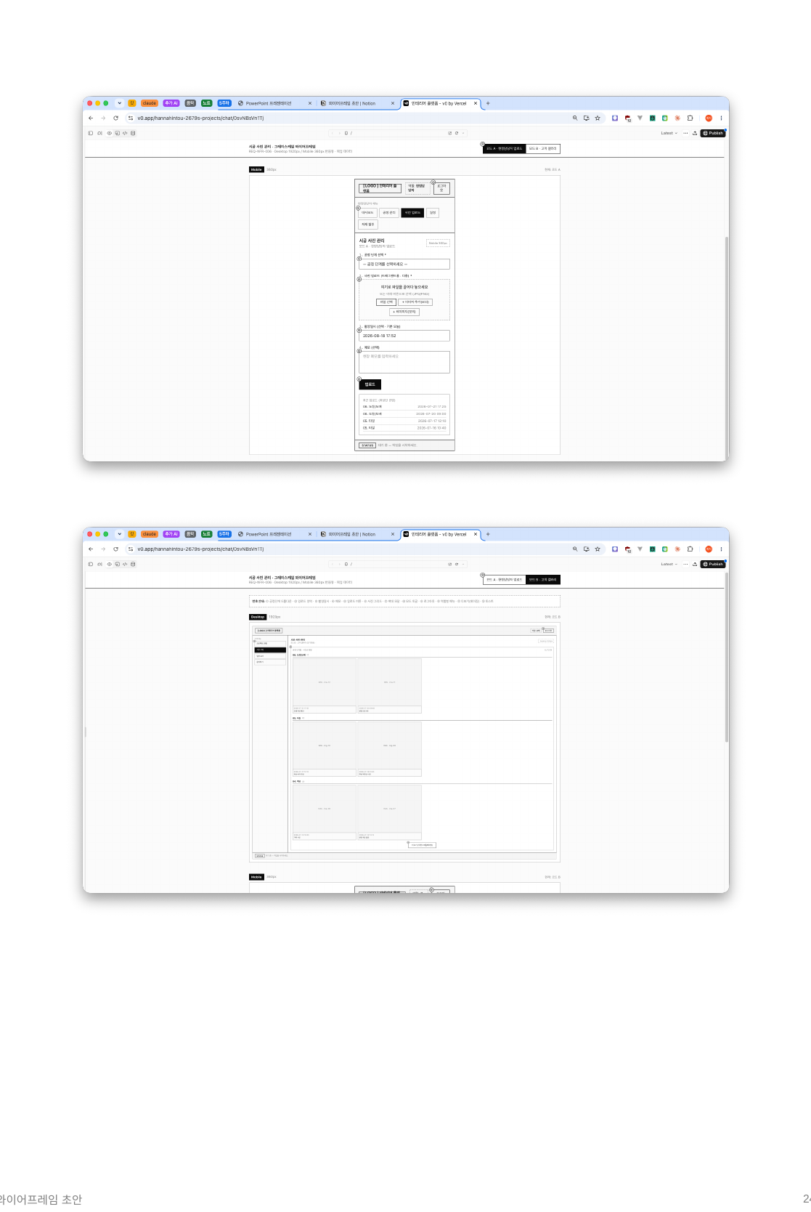
※ v0.dev 프로토타입 캡처(그레이스케일 와이어프레임, Desktop 1920px / Mobile 360px 반응형) — 번호 ①②③…는 아래 디스크립션 표의 NO 컬럼과 매핑됨
디스크립션 (UI 요소 · 인터랙션 및 로직 정의)
NO | 매핑  요구사항 ID | UI 요소명 | 인터랙션 및 로직 정의 | 이동 화면 / 비고
1 | FUNC-PROC-002-01 | [모드A] 공정 단계 선택 드롭다운 | 어느 공정에 사진을 연결할지 선택. 미선택 상태로 업로드 시도 시 "공정 단계를 먼저 선택해주세요" 경고 | -
2 | FUNC-PROC-002-01 | [모드A] 사진 업로드 영역 | 드래그앤드롭, 다중 업로드 지원. 이미지 이외 파일 업로드 시 에러 토스트 | -
3 | FUNC-PROC-002-01 | [모드A] 촬영일시 입력 필드 | 선택, 기본값 오늘 | -
4 | FUNC-PROC-002-01 | [모드A] 메모 입력 필드 | 선택 입력 | -
5 | FUNC-PROC-002-01 | [모드A] "업로드" 버튼 | 클릭 시 목록 최상단에 즉시 반영, 업로드 진행률 프로그레스바 표시 | -
6 | FUNC-PROC-002-02 | [모드B] 사진 그리드 뷰(시간순 정렬, 공정 단계별 그룹 헤더) | 고객이 본인 프로젝트 사진을 시간순으로 조회. 무한스크롤 또는 페이징 처리 | -
7 | FUNC-PROC-002-02 | [모드B] 사진 클릭 시 확대 모달 | 촬영일시/공정단계명/메모 표시, 좌우 화살표로 다음 사진 이동 | -
예외 처리 및 정책
• ② 미선택 상태(공정 단계 미선택)로 업로드 시도 시 "공정 단계를 먼저 선택해주세요" 경고
• 이미지 이외 파일 업로드 시 에러 토스트

15. SCR-PAY-001 — 결제 단계 등록 및 상태 관리
화면 ID | SCR-PAY-001 | 버전 | v1.0 (2026-08-18)
화면명 | 결제 단계 등록 및 상태 관리 | 대분류 | 결제관리
대상 역할 | 업체 관리자 | 매핑 요구사항 ID | REQ-PAY-001
화면 경로 | 메인 > 결제관리
초기 상태(Initial State) 결제 단계가 등록되지 않은 경우 빈 목록으로 시작
화면 와이어프레임
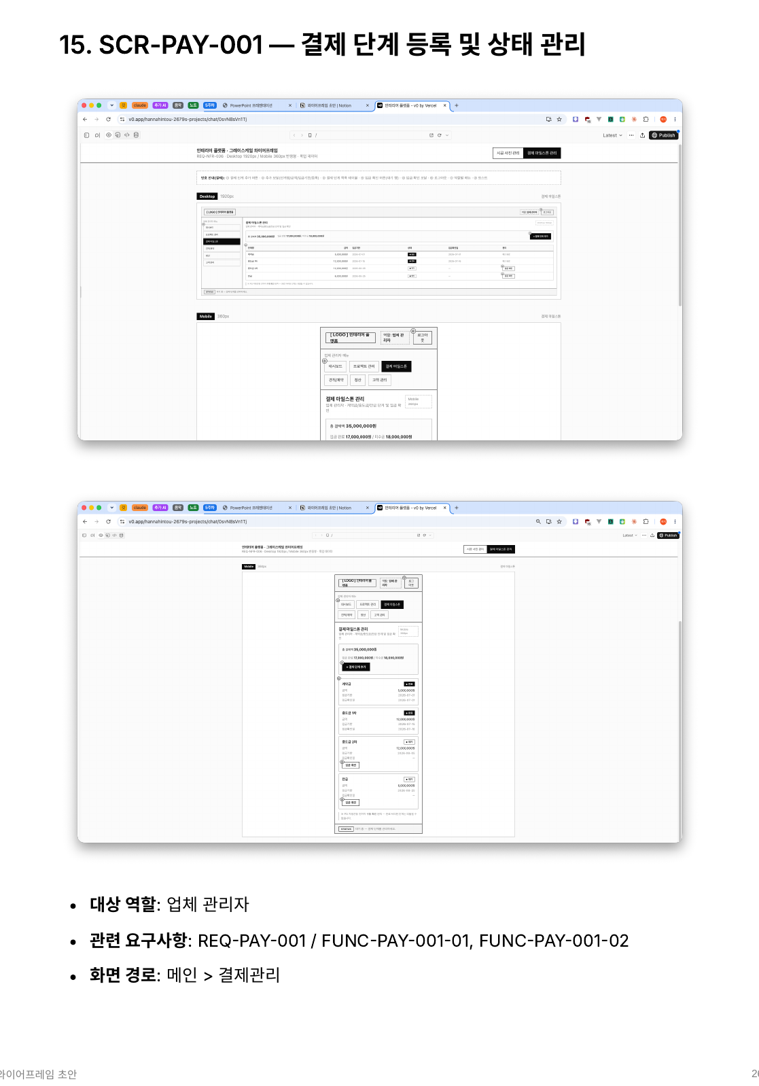
※ v0.dev 프로토타입 캡처(그레이스케일 와이어프레임, Desktop 1920px / Mobile 360px 반응형) — 번호 ①②③…는 아래 디스크립션 표의 NO 컬럼과 매핑됨
디스크립션 (UI 요소 · 인터랙션 및 로직 정의)
NO | 매핑  요구사항 ID | UI 요소명 | 인터랙션 및 로직 정의 | 이동 화면 / 비고
1 | FUNC-PAY-001-01 | "결제 단계 추가" 버튼 | 클릭 시 ② 결제 단계 추가 모달 노출 | -
2 | FUNC-PAY-001-01 | 결제 단계 추가 모달(결제단계명(필수) + 금액(필수) + 입금기한 날짜(선택) + "등록" 버튼) | 결제단계명 예: 계약금/중도금/잔금. 금액에 0 이하 값 입력 시 에러 | -
3 | FUNC-PAY-001-01 | 결제 단계 목록 테이블(단계명/금액/입금기한/상태뱃지(대기·완료)/입금확인일) | 등록된 결제 마일스톤 현황 조회 | -
4 | FUNC-PAY-001-02 | "대기" 상태 행의 "입금 확인" 버튼 | 클릭 시 ⑤ 입금 확인 모달 노출. 이미 "완료" 상태인 결제 단계는 버튼 비노출, 상태뱃지만 표시(되돌리기 불가 — PG 자동연동 전까지 수동 확인 원칙) | -
5 | FUNC-PAY-001-02 | 입금 확인 모달(입금확인일 날짜 선택 + 메모 입력(선택) + "확인" 버튼) | 확인 클릭 시 해당 행 상태가 "대기 → 완료"로 즉시 전환, 알림 트리거 안내 토스트("고객에게 결제완료 알림이 발송됩니다") | -
예외 처리 및 정책
• ② 금액에 0 이하 값 입력 시 에러
• 이미 "완료" 상태인 결제 단계는 ④ 버튼 비노출, 상태뱃지만 표시(되돌리기 불가)

16. SCR-PAY-002 — 결제 이력 조회
화면 ID | SCR-PAY-002 | 버전 | v1.0 (2026-08-18)
화면명 | 결제 이력 조회 | 대분류 | 결제관리
대상 역할 | 인테리어 고객 / 업체 관리자(양쪽 재사용 가능한 읽기 전용 컴포넌트) | 매핑 요구사항 ID | REQ-PAY-002
화면 경로 | 메인 > 마이페이지 > 결제내역(고객) / 메인 > 대시보드 > 결제현황(업체)
초기 상태(Initial State) 결제 단계가 하나도 등록되지 않은 경우 "등록된 결제 정보가 없습니다" 빈 상태(Empty State) 화면 표시
화면 와이어프레임
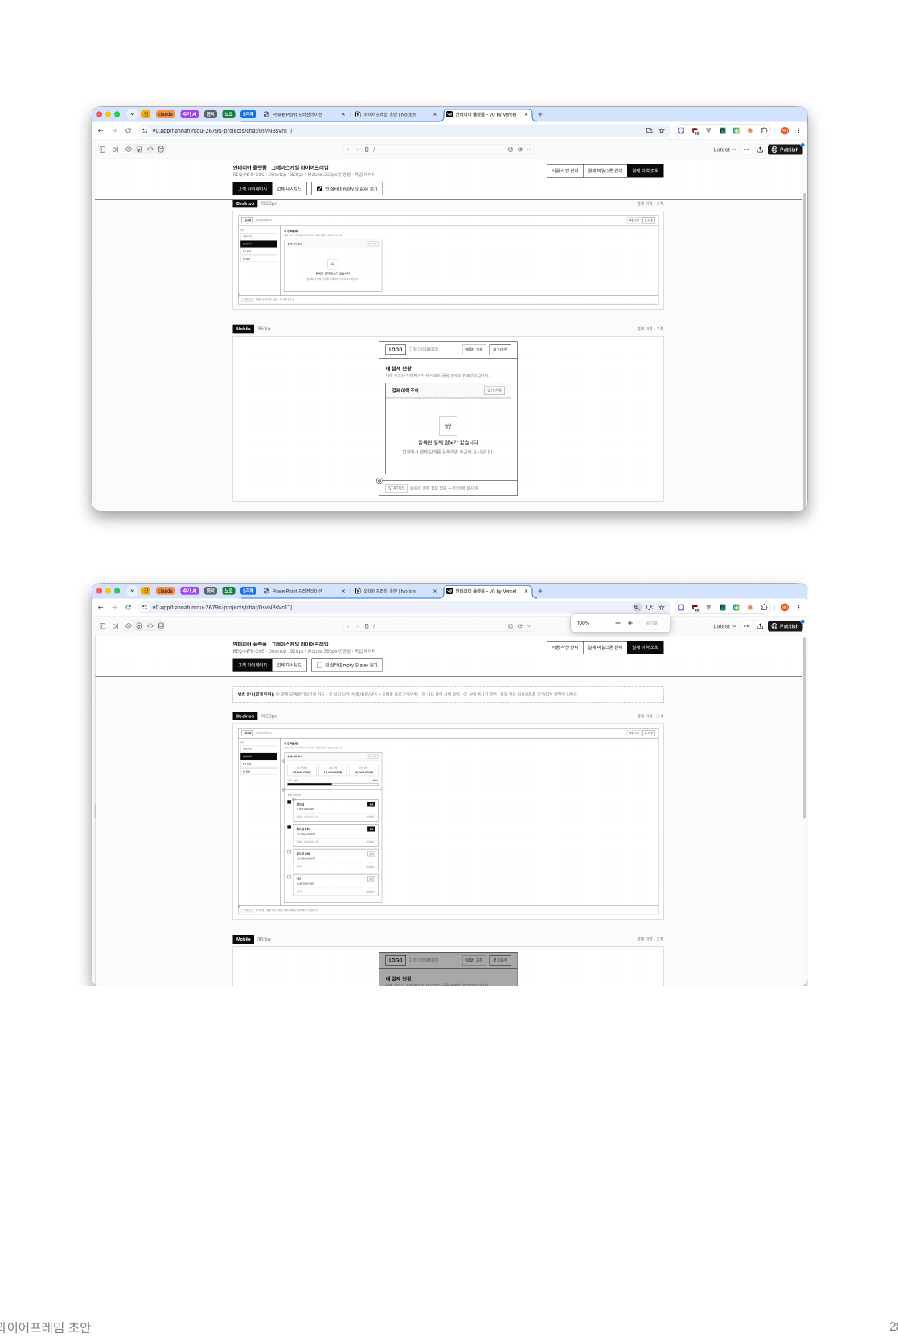
※ v0.dev 프로토타입 캡처(그레이스케일 와이어프레임, Desktop 1920px / Mobile 360px 반응형) — 번호 ①②③…는 아래 디스크립션 표의 NO 컬럼과 매핑됨
디스크립션 (UI 요소 · 인터랙션 및 로직 정의)
NO | 매핑  요구사항 ID | UI 요소명 | 인터랙션 및 로직 정의 | 이동 화면 / 비고
1 | FUNC-PAY-002-01 | 결제 단계별 타임라인 카드(단계명/금액/상태뱃지(대기·완료)/완료일) | 각 카드 클릭 시 상세 팝업(입금확인일, 메모 등 표시) | -
2 | FUNC-PAY-002-01 | 상단 요약 바(총 계약금액/완료 결제 금액/잔여 결제 금액) | 프로그레스바로 진행률 시각화. 완료된 결제 금액 비율에 따라 실시간 계산되어 표시 | -
3 | FUNC-PAY-002-01 | 각 카드 클릭 시 상세 팝업 | 입금확인일, 메모 등 상세 정보 표시 | -
예외 처리 및 정책
• 결제 단계가 아직 하나도 등록되지 않은 경우 "등록된 결제 정보가 없습니다" 빈 상태(Empty State) 화면 표시

17. SCR-NOTI-001 — 알림 발송 관리
화면 ID | SCR-NOTI-001 | 버전 | v1.0 (2026-08-18)
화면명 | 알림 발송 관리 | 대분류 | 알림관리
대상 역할 | 플랫폼 관리자 / 업체 관리자 | 매핑 요구사항 ID | REQ-NOTI-001
화면 경로 | 메인 > 알림관리
초기 상태(Initial State) 실제 발송은 이벤트 기반 자동 트리거이므로, 이 화면은 발송이력 조회/모니터링 중심으로 구성
화면 와이어프레임
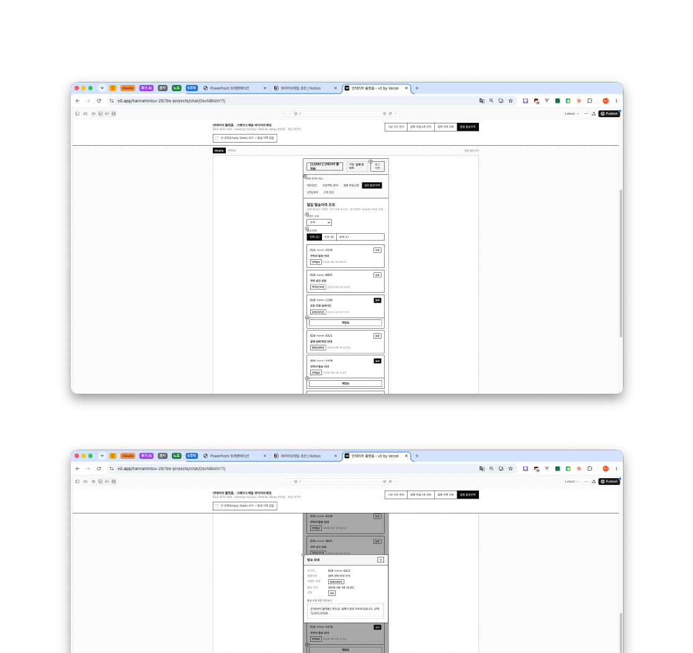
※ v0.dev 프로토타입 캡처(그레이스케일 와이어프레임, Desktop 1920px / Mobile 360px 반응형) — 번호 ①②③…는 아래 디스크립션 표의 NO 컬럼과 매핑됨
디스크립션 (UI 요소 · 인터랙션 및 로직 정의)
NO | 매핑  요구사항 ID | UI 요소명 | 인터랙션 및 로직 정의 | 이동 화면 / 비고
1 | FUNC-NOTI-001-01 | 이벤트 유형 필터 드롭다운(전체/견적발송/계약승인요청/공정업데이트/결제상태변경) | 선택 시 ③ 목록이 해당 유형으로 필터링 | -
2 | FUNC-NOTI-001-02 | 발송 상태 필터 탭(전체/성공/실패) | 탭 전환 시 ③ 목록이 해당 상태로 필터링 | -
3 | FUNC-NOTI-001-01 | 발송 이력 테이블(수신자연락처(마스킹 처리)/알림템플릿명/이벤트유형뱃지/발송시각/상태뱃지(성공·실패)) | 수신자연락처는 개인정보 보호를 위해 가운데 자리 마스킹 처리(REQ-NFR-007) 후 표시. 발송 이력이 없는 경우 빈 상태 화면 표시 | -
4 | FUNC-NOTI-001-02 | "실패" 상태 행의 "재발송" 버튼 | 클릭 시 확인 모달 → 재발송 처리 후 목록 갱신, 토스트 안내 | -
5 | FUNC-NOTI-001-02 | 행 클릭 시 상세 패널(발송 요청 본문 미리보기 + 실패 사유) | 실패 건인 경우 실패 사유 표시 | -
예외 처리 및 정책
• 수신자연락처는 개인정보 보호를 위해 가운데 자리 마스킹 처리(REQ-NFR-007) 후 표시
• 발송 이력이 없는 경우 빈 상태 화면 표시

18. SCR-DASH-001 — 업체 대시보드
화면 ID | SCR-DASH-001 | 버전 | v1.0 (2026-08-18)
화면명 | 업체 대시보드 | 대분류 | 대시보드
대상 역할 | 업체 관리자 | 매핑 요구사항 ID | REQ-DASH-001
화면 경로 | 메인 > 대시보드(업체관리자 로그인 시 기본 진입 화면)
초기 상태(Initial State) 업체관리자 로그인 시 기본 진입 화면으로 자동 이동
화면 와이어프레임
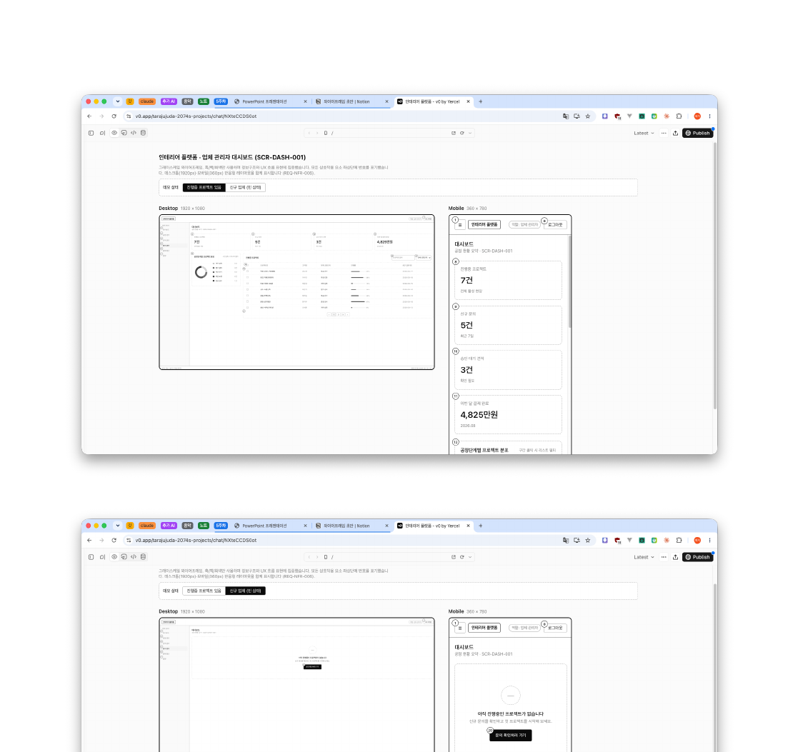
※ v0.dev 프로토타입 캡처(그레이스케일 와이어프레임, Desktop 1920px / Mobile 360px 반응형) — 번호 ①②③…는 아래 디스크립션 표의 NO 컬럼과 매핑됨
디스크립션 (UI 요소 · 인터랙션 및 로직 정의)
NO | 매핑  요구사항 ID | UI 요소명 | 인터랙션 및 로직 정의 | 이동 화면 / 비고
1 | FUNC-DASH-001-01 | 요약 카드 3~4개(진행중 프로젝트 건수/신규 문의 건수/승인 대기 견적 건수/이번 달 결제 완료 금액) | 진행중 프로젝트가 없는 신규 업체 계정의 경우 "아직 진행중인 프로젝트가 없습니다 + 문의 확인하러 가기" 안내 빈 상태 화면 표시 | -
2 | FUNC-DASH-001-01 | 공정단계별 프로젝트 분포 차트(도넛 또는 막대 차트) | 차트의 특정 구간 클릭 시 ③ 리스트가 해당 공정단계 프로젝트로 자동 필터링 | -
3 | FUNC-DASH-001-01 | 진행중 프로젝트 리스트 테이블(프로젝트명/고객명/현재 공정단계/진행률 미니바/최근 업데이트일) | 리스트 행 클릭 시 해당 프로젝트의 공정관리 화면으로 이동 | 리스트 행 클릭 시 SCR-PROC-001(공정관리)로 이동(제안)
예외 처리 및 정책
• 진행중 프로젝트가 없는 신규 업체 계정의 경우 빈 상태 화면 표시
이동 화면(제안) — 팀 리뷰 후 확정
• 리스트 행 클릭 시 SCR-PROC-001(공정관리)로 이동

19. SCR-DASH-002 — 고객 마이페이지
화면 ID | SCR-DASH-002 | 버전 | v1.0 (2026-08-18)
화면명 | 고객 마이페이지 | 대분류 | 대시보드
대상 역할 | 인테리어 고객 | 매핑 요구사항 ID | REQ-DASH-002
화면 경로 | 메인 > 마이페이지(고객 로그인 시 기본 진입 화면)
초기 상태(Initial State) 고객 로그인 시 기본 진입 화면으로 자동 이동. 견적·계약·공정·결제·사진을 탭으로 구분해 한 화면에서 조회 가능하게 구성
화면 와이어프레임
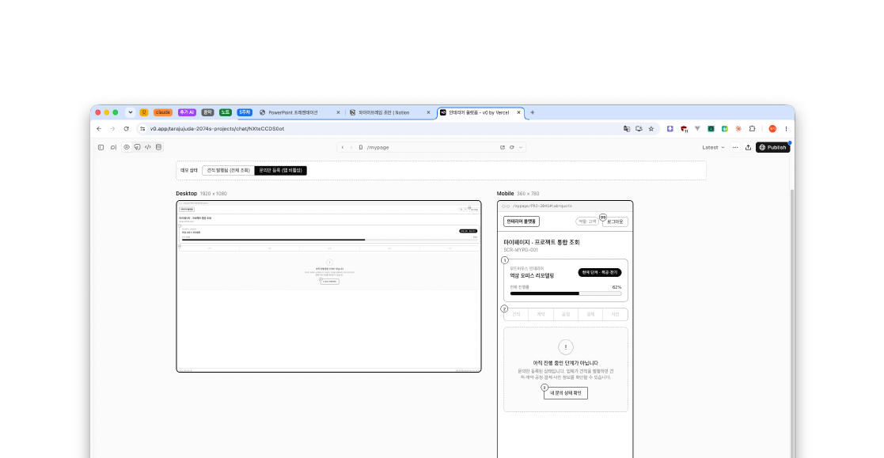
※ v0.dev 프로토타입 캡처(그레이스케일 와이어프레임, Desktop 1920px / Mobile 360px 반응형) — 번호 ①②③…는 아래 디스크립션 표의 NO 컬럼과 매핑됨
디스크립션 (UI 요소 · 인터랙션 및 로직 정의)
NO | 매핑  요구사항 ID | UI 요소명 | 인터랙션 및 로직 정의 | 이동 화면 / 비고
1 | FUNC-DASH-002-01 | 상단 프로젝트 요약 헤더(업체명/현재 진행 단계 뱃지/전체 진행률 프로그레스바) | 본인 프로젝트의 진행 현황을 한눈에 표시 | -
2 | FUNC-DASH-002-01 | 탭 메뉴(견적/계약/공정/결제/사진) | 탭 전환 시 URL 해시 또는 상태값으로 현재 탭 유지(새로고침해도 탭 유지되는 것처럼 표현). 아직 문의만 등록하고 견적을 받지 못한 상태의 고객은 모든 탭에서 "아직 진행 중인 단계가 아닙니다" 비활성 안내 표시 | -
3 | FUNC-DASH-002-01 | [견적 탭] 견적 요약 카드 + "상세보기" 링크 | SCR-QUOTE-002 내용 임베드 | "상세보기" → SCR-QUOTE-002
4 | FUNC-DASH-002-01 | [계약 탭] 계약 상태 카드(계약대기/체결/완료 뱃지) | SCR-CONT-001 요약 정보 읽기전용 임베드 | -
5 | FUNC-DASH-002-01 | [공정 탭] 공정 진행 타임라인(읽기전용) | SCR-PROC-001 데이터 임베드 | -
6 | FUNC-DASH-002-01 | [결제 탭] 결제 이력 카드 | SCR-PAY-002 컴포넌트 임베드 | -
7 | FUNC-DASH-002-01 | [사진 탭] 사진 갤러리 | SCR-PROC-002 고객 모드 임베드 | -
예외 처리 및 정책
• 아직 문의만 등록하고 견적을 받지 못한 상태의 고객은 견적/계약/공정/결제/사진 탭 모두 "아직 진행 중인 단계가 아닙니다" 비활성 안내 표시
이동 화면(제안) — 팀 리뷰 후 확정
• ③ "상세보기" 링크 → SCR-QUOTE-002 내용 임베드

20. SCR-EXT-001 — 문의 자동 분류 보조(확장검토)
화면 ID | SCR-EXT-001 | 버전 | v1.0 (2026-08-18)
화면명 | 문의 자동 분류 보조(확장검토) | 대분류 | 확장검토(AI연계)
대상 역할 | 업체 관리자 | 매핑 요구사항 ID | REQ-EXT-001
화면 경로 | 메인 > 문의관리 > 자동분류 결과
초기 상태(Initial State) 규칙/통계 기반 분류이며 AI/LLM이 아님을 화면에 명시적으로 표기(Could 우선순위, LLM/RAG 미사용)
화면 와이어프레임
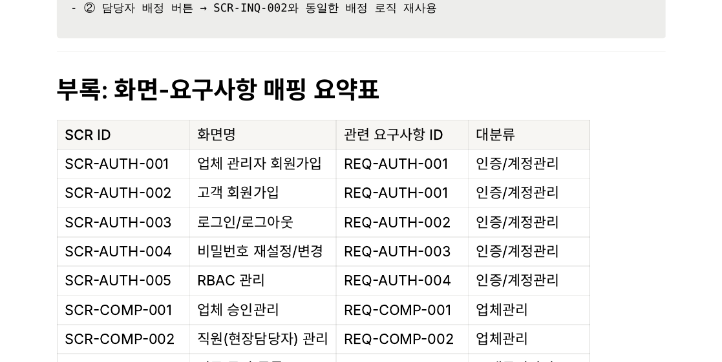
※ v0.dev 프로토타입 캡처(그레이스케일 와이어프레임, Desktop 1920px / Mobile 360px 반응형) — 번호 ①②③…는 아래 디스크립션 표의 NO 컬럼과 매핑됨
디스크립션 (UI 요소 · 인터랙션 및 로직 정의)
NO | 매핑  요구사항 ID | UI 요소명 | 인터랙션 및 로직 정의 | 이동 화면 / 비고
1 | FUNC-EXT-001-01 | 상단 안내 배지 "규칙 기반 자동 분류(Beta)" | LLM/AI 아님을 명시하는 작은 정보 아이콘 툴팁 포함 | -
2 | FUNC-EXT-001-01 | 문의 목록 테이블(고객명/문의내용 요약/자동분류 태그(공간유형·예산대)/분류 확신도(상·중·하 텍스트)/담당자 배정 버튼) | 분류 확신도가 "하"인 경우 태그를 회색 점선 테두리로 구분 표시해 담당자의 확인을 유도. 매칭되는 규칙이 없어 분류가 안 된 문의는 "미분류" 라벨 표시 | ② 담당자 배정 버튼 → SCR-INQ-002와 동일한 배정 로직 재사용(제안)
3 | FUNC-EXT-001-01 | 자동분류 태그 클릭 시 "분류 근거" 팝오버 | 어떤 키워드가 매칭되어 이 태그가 부여됐는지 규칙 목록 표시 | -
4 | FUNC-EXT-001-01 | 태그 옆 "수정" 아이콘 | 클릭 시 드롭다운으로 담당자가 태그를 수동 정정 가능. 수동 정정 시 "수동 정정됨" 작은 라벨이 태그 옆에 추가 표시되고, 이 정정 데이터는 추후 규칙 개선에 활용됨을 툴팁으로 안내 | -
5 | FUNC-EXT-001-01 | 분류 규칙 관리 버튼(상단 우측) | 클릭 시 규칙 목록 관리 모달(키워드 → 태그 매핑 테이블, 추가/삭제 가능) 오픈 | -
예외 처리 및 정책
• 분류 확신도가 "하"인 경우 태그를 회색 점선 테두리로 구분 표시
• 매칭되는 규칙이 없어 분류가 안 된 문의는 "미분류" 라벨 표시
이동 화면(제안) — 팀 리뷰 후 확정
• ② 담당자 배정 버튼 → SCR-INQ-002와 동일한 배정 로직 재사용

부록 A. 화면-요구사항 매핑 요약표
SCR ID | 화면명 | 관련 요구사항 ID | 대분류 | 비고
SCR-AUTH-001 | 업체 관리자 회원가입 | REQ-AUTH-001 | 인증/계정관리 | -
SCR-AUTH-002 | 고객 회원가입 | REQ-AUTH-001 | 인증/계정관리 | -
SCR-AUTH-003 | 로그인 / 로그아웃 | REQ-AUTH-002 | 인증/계정관리 | -
SCR-AUTH-004 | 비밀번호 재설정 / 변경 | REQ-AUTH-003 | 인증/계정관리 | -
SCR-AUTH-005 | 역할기반 접근권한(RBAC) 관리 | REQ-AUTH-004 | 인증/계정관리 | -
SCR-COMP-001 | 업체 등록 및 승인 관리 | REQ-COMP-001 | 업체관리 | -
SCR-COMP-002 | 소속 직원(현장담당자) 관리 | REQ-COMP-002 | 업체관리 | -
SCR-INQ-001 | 시공 문의 등록 | REQ-INQ-001 | 고객문의관리 | -
SCR-INQ-002 | 문의 처리 관리 | REQ-INQ-002 | 고객문의관리 | -
SCR-QUOTE-001 | 견적서 작성 | REQ-QUOTE-001 | 견적관리 | -
SCR-QUOTE-002 | 견적 승인 프로세스 | REQ-QUOTE-002 | 견적관리 | -
SCR-CONT-001 | 계약서 생성/관리 | REQ-CONT-001 | 계약관리 | -
SCR-PROC-001 | 공정 관리 | REQ-PROC-001 | 시공관리 | -
SCR-PROC-002 | 시공 사진 관리 | REQ-PROC-002 | 시공관리 | -
SCR-PAY-001 | 결제 단계 등록 및 상태 관리 | REQ-PAY-001 | 결제관리 | -
SCR-PAY-002 | 결제 이력 조회 | REQ-PAY-002 | 결제관리 | -
SCR-NOTI-001 | 알림 발송 관리 | REQ-NOTI-001 | 알림관리 | -
SCR-DASH-001 | 업체 대시보드 | REQ-DASH-001 | 대시보드 | -
SCR-DASH-002 | 고객 마이페이지 | REQ-DASH-002 | 대시보드 | v1.1에서 화면 ID 분리(SCR-DASH-001→002)
SCR-EXT-001 | 문의 자동 분류 보조(확장검토) | REQ-EXT-001 | 확장검토(AI연계) | Could, 규칙/통계 기반(LLM/RAG 미사용)
합계: 20개 화면 — 요구사항_정의서_v1.1 7장 "관련 화면(SCR-*) 수 총계: 20개"와 일치합니다.

부록 B. 공통 스타일 지시사항 (와이어프레임 생성 기준)
• 그레이스케일(Grayscale) 와이어프레임 스타일: 색상은 흰색/회색/검은색 계열만 사용
• 레이아웃 구조: 헤더(로고/역할 표시/로그아웃) / 사이드바(역할별 메뉴) / 바디(콘텐츠 영역) / 푸터(상태 메시지 영역)
• 모든 상호작용 요소(버튼, 입력필드, 드롭다운, 체크박스, 모달, 토스트 등)에는 ①②③... 번호를 좌상단에 표시
• 데스크톱(1920px)과 모바일(360px) 두 가지 반응형 레이아웃을 함께 검토(REQ-NFR-006)
• React + Tailwind CSS 목업으로 구현, 실제 API 연동 없이 더미 데이터/상태로 인터랙션만 구현

